地面系统（LPBSS）读卡基站V1.5设计文档

1 基站功能
基站主要作为控制单元和卡之间的中转站，通过接收卡（资产卡、人员卡）发出的无线数据并在控制单元问询时上报给控制单元，并将控制单元的命令通过无线下发给资产卡（人员卡没有收功能）。

2 传输方式
有线：有线通过半双工模式485连接。支持的波特率有：460800、115200、 38400、9600.有线传输波特率由控制单元决定，在基站这边自动做波特率匹配。波特率匹配发生在第一次上电和连续50s收不到有效数据时。
波特率匹配过程：

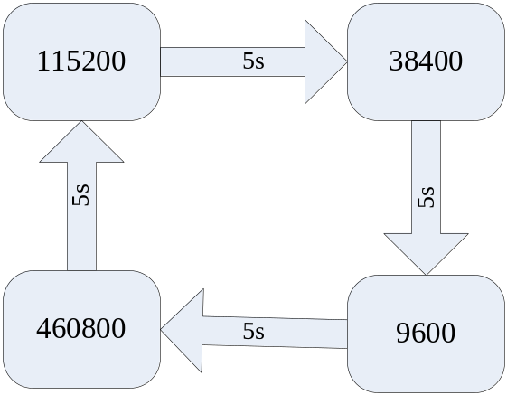|
保持循环，直到找到能收到有效数据的波特率则波特率匹配完成。
无线：传输数据遵循802.15.4协议。

3 闪灯逻辑
基站上总共有4个指示灯，一红三绿：
LED1为红灯，指示POWER，上电即亮。
LED2为绿灯，指示有线，当基站收到或者发送数据时，将被点亮500ms
LED3为绿灯，指示无线，当基站通过无线接收到数据时，将被点亮100ms。
LED4为绿灯，指示基站程序是否已正常启动，当基站启动后将常亮。
另当基站在做波特率匹配过程中3个绿灯将一起闪烁直到波特率匹配成功。
注意：在实际模具中，并不一定将这4个灯都引到面板上，所以在实际使用过程中请注意看实际说明书或者丝印。
基站号码、model、频道配置见下图：
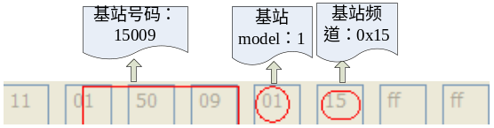

4 数据交互
有线：采用总线模式，当控制单元问询时才回复，包括卡（人员卡与资产卡）的定位数据、资产卡的信息、基站的version。
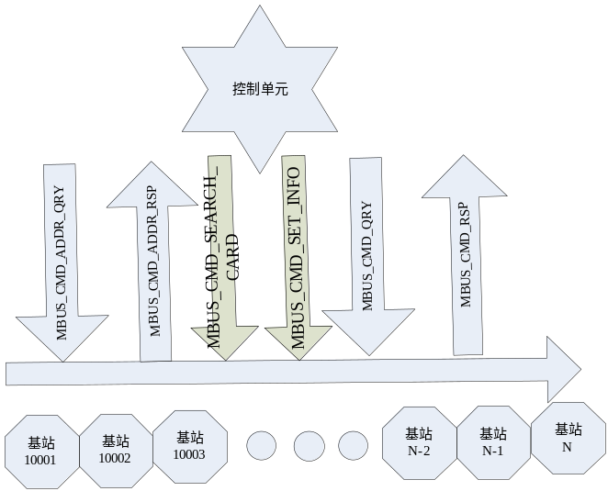
说明：a) 控制单元向基站要求上报地址时，对其下所有基站都是有效命令，当对比控制单元下发请求地址命令中带的已了解地址（控制单元向下要求地址时将已了解地址载在其结构中）没有自己时将伪随机退避一段时间（时间由总线波特率决定）占用总线向上上报自己的地址，当对比已存在时将不做处理。
b) 控制单元向基站要求数据时，不管基站是否通过无线接收到数据都将立即回复控制单元。
c) 控制单元向基站发找卡命令：包括找卡和取消找卡。
无线：802.15.4协议。
注意：卡编号的范围为0-65000
基站编号的范围为1000-65000
另：a).设计一个控制单元是支持32个基站，而对外声称为20个基站。对于控制单元的问询，基站一次回复0到168张卡的信息。
b). 从理论上说，并不能保证控制单元对其下的基站一次轮询能得到所有卡的信息。因为卡的信息时广播出去的，所有的基站都可能收到，而基站在控制单元一次问询之前只能维护最多168张卡的信息。

5 硬件狗
基站主控芯片JN5148将在DIO16脚输出一个500ms翻转一次的波形以喂硬件狗。
注意：烧写程序时，注意先将硬件复位先断开以避免烧写不成功。

6 功能介绍
- 基站波特率自适应，支持如下波特率：460800、115200、 38400、9600。
- 接收人员卡、资产卡的定位数据。
- 上报资产卡的信息内容。资产卡每2小时周期性上报卡的信息，直到收到基站的ACK（资产卡信息最多发3次，3次没收到基站的ACK，也不再发），才停止上报，直到下个周期或资产卡的信息被改变。
- 基站支持找卡、取消找卡。找卡支持按卡号查找和按类型查找。基站支持最多同时找卡100张或100种类型。超过100的则丢弃。每次找卡或取消找卡的信息保持40S，在40S内收到卡的定位信息，比较卡号或者类型是否是所要查找的卡，是的话，则单播找卡信息给资产卡。40S后，则清掉所有的找卡信息。
- 取消找卡目前只支持全部取消找卡，没有单独取消某张卡的功能。下发取消找卡后，在40S内找卡都是无效。在下发找卡40S内，下发取消找卡，则全部的找卡都被取消。
- 基站向控制单元发送的数据，最多支持4K bytes 数据。该数据包括卡（人员卡与资产卡）的定位数据、信息数据、基站版本、跳传子节点基站上报的所有信息（包括定位数据、信息数据、子节点基站版本）。但目前不支持跳传。
- APP下发设置资产卡的信息，基站在收到资产卡的定位数据时单播给该资产卡。资产卡查看seqnum查看是否已经收到过的包，是的话，丢弃，否则保存该信息，同时上报该信息。
- 工程文件位置：
基站与卡的协议：main\Zigbee\common\LPBSS\radioProto.h。
基站与控制单元及分析程序的协议：
main\common\ground\lpbssnwk.h。
主程序及工程文件：
main\Zigbee\JN5148\app\MineApp\GroundCardReader。

